**Phát Triển Cơ Sở Dữ Liệu**

**Bài Tập User-Case: Quản Lí Thư Viện**

**Họ Tên:** TRỊNH TUẤN PHONG

**MSSV:** 1362076

**Lớp:** 13CK2

**Mô Hình User-Case:**

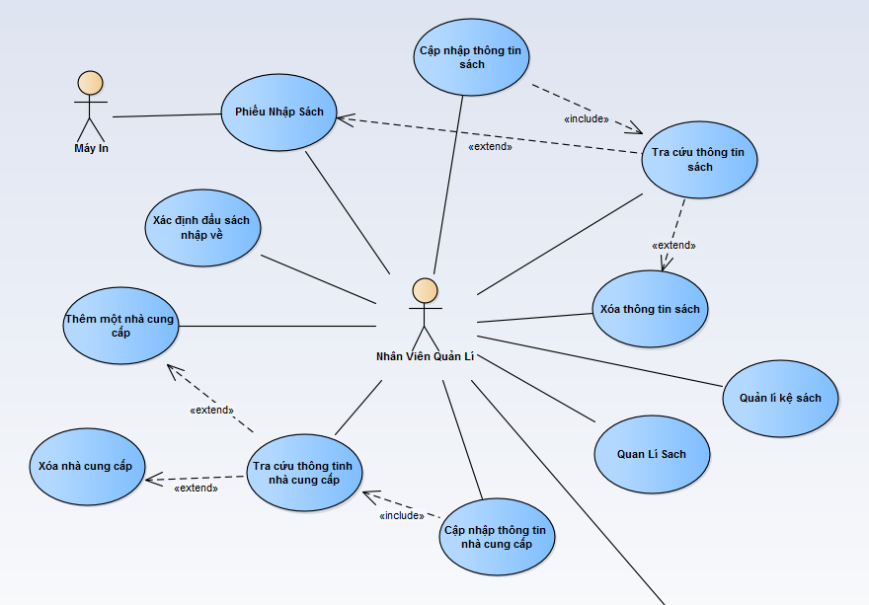

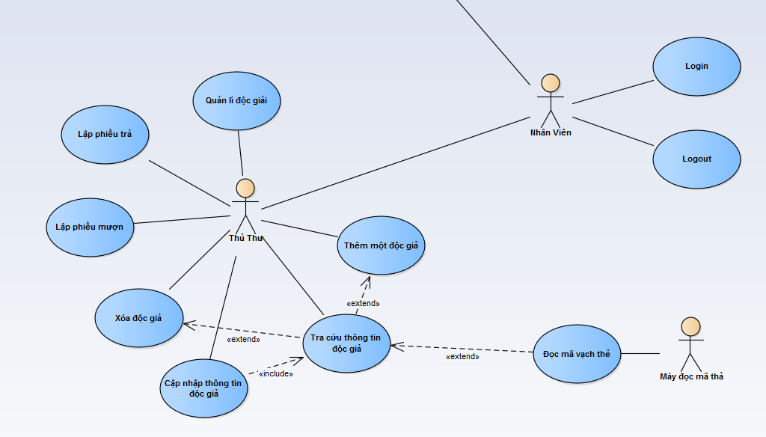

**Đặc Tả:**

|  |  |  |
| --- | --- | --- |
| Tiêu Đề | Nội Dung | |
| Tên User-Case | Phiếu nhập sách | |
| Mô Tả | Tạo ra một hoặc nhiều phiếu nhập sách, chứa mã sách,tên sách,số lượng sách..cần nhập về. | |
| Sự kiện kích hoạt | Khi người dùng có nhu cầu làm phiếu nhập sách. | |
| Actors | Nhân Viên Quản Lí | |
| User-Case liên quan | Xác định đầu sách cần nhập(không bắt buộc phải có) Tra cứu thông tin sách(không bắt buộc phải có) | |
| Tiền điều kiện | Khi nhấn nút tạo phiếu nhập trên màn hình | |
| Hậu điều kiện | Phiếu nhập được tạo thành công | |
| Biến Thế | Điền thông tin phiếu nhập sai | |
| Ngoại lệ | Máy in không hoạt động | |
| Luồng Sự Kiện Chính | Actors | System |
|  | Hiển thị màn hình phiếu nhập |
| Nhập thông tin số lượng…sách cần nhập |  |
|  | Kiểm tra thông tin vừa nhập vào báo lỗi nếu có. |
| Lưu phiếu nhập |  |
|  | Lưu thông tin phiếu nhập xuống cơ sơ dữ liệu |
| In phiếu nhập |  |
| Kết thúc user-case | Kết nối tới máy in.  Yêu cầu in phiếu nhập ra |
| Luồng Sự kiện phụ | Nhập sai thông tin sách cần nhập về. |  |
|  | Báo lỗi chỉ ra vị chí sai hoặc thiếu. |
|  | Kết nối không được với máy in. |
|  | Báo lỗi kết nối không thành cho ra màn hình |
| Khắc phục sữa chữa máy in. |  |

|  |  |  |
| --- | --- | --- |
| Tiêu Đề | Nội Dung | |
| Tên User-Case | Cập nhập thông tin sách | |
| Mô Tả | Tìm kiếm thông tin sách cần cập nhật chỉnh sữa thông tin sách (mã sách ,tên sách…)tìm thấy rồi lưu lại | |
| Sự kiện kích hoạt | Khi người dùng có nhu cầu cập nhật thông tin sách | |
| Actors | Nhân Viên Quản Lí | |
| User-Case liên quan | Tra cứu thông tin sách (bắt buộc gọi) | |
| Tiền điều kiện | Người dùng nhấn nút cập nhật sau khi tra cứu được thông tin sách cần cập nhập trên màn hình. | |
| Hậu điều kiện | Cập nhật thông tin sách thành công | |
| Biến Thế |  | |
| Ngoại lệ |  | |
| Luồng Sự Kiện Chính | Actors | Sytem |
|  | Hiện thị màn hình tìm kiếm. |
| Nhập thông tin sách cần tìm. |  |
|  | Lấy thông tin từ cơ sở dữ liệu cần tìm |
|  | Hiển thị thông tin người dùng cần tìm. |
| Nhấn nút cập nhập. |  |
|  | Cho phép người dụng chỉnh sửa thông tinh sách vừa tìm thấy. |
| Nhập thông tin cần chỉnh sữa. |  |
| Nhấn nút lưu lại |  |
| Kết thúc User-Case | Lưu thông tin sách vừa cập nhật xuống cơ sở dữ liệu |
|  |
| Luồng sự kiện phụ | Tra cứu sách không có trong hệ thông |  |
|  | Xuất thông báo lỗi không tìm thấy sách cần cập nhật |

|  |  |  |
| --- | --- | --- |
| Tiêu Đề | Nội Dung | |
| Tên User-Case | Tra cứu thông tin sách | |
| Mô Tả | Tìm thông tin một quyển sách dựa vào các tiêu chí mã sách hoặc tên sách hoặc tên tác giả | |
| Sự kiện kích hoạt | Khi người dùng có nhu cầu tra cứu sách | |
| Actors | Nhân Viên Quản Lí | |
| User-Case liên quan |  | |
| Tiền điều kiện | Khi nhấn nút tìm kiếm trên màn hình | |
| Hậu điều kiện | Tìm kiếm thông tin sách thành công | |
| Biến Thế |  | |
| Ngoại lệ |  | |
| Luồng Sự Kiện Chính | Actors | Sytem |
|  | Hiển thị màn hình tìm kiếm |
| Nhập thông tin sách cần tìm kiếm. |  |
|  | Lấy thông tin từ  cơ sở dữ liệu |
|  | Hiển thị thông tin người dùng cần |
| Kêt thúc User-case |  |
| Luồng sự kiện phụ | Nhập thông tin sách không có trong cơ sở dữ liệu |  |
|  | Xuất thông báo không tìm thấy sách |

|  |  |  |
| --- | --- | --- |
| Tiêu Đề | Nội Dung | |
| Tên User-Case | Xóa thông tin sách | |
| Mô Tả | Xóa thông tin của một quyển sách hiển thị trên màn hình thống dựa vào mã sách, tên sách.. tạo lại một bản sao lưu thông tin sách vừa mới xóa và lưu ngầm dưới cơ sở dữu liệu để phục hồi khi cần tới. | |
| Sự kiện kích hoạt | Khi người dùng có nhu cầu xóa thông tin sách. | |
| Actors | Nhân Viên Quản Lí | |
| User-Case liên quan | Tra cứu thông tin sách(bắt buộc) | |
| Tiền điều kiện | Người dùng nhấn nút xóa trên màn hình. | |
| Hậu điều kiện | Xóa thông tin sách thành công | |
| Biến Thế |  | |
| Ngoại lệ |  | |
| Luồng Sự Kiện Chính | Actors | Sytem |
|  | Gọi và hiển thị lên màn hình chức năng tra cứu thông tin sách. |
| Nhập thông tin sách cần xóa. |  |
|  | Hiển thị thông tin sách tìm được lên màn hình |
| Chọn thông tin sách cần xóa và nhấn nút xóa |  |
|  | Tiến hành xóa thông tin sách khỏi màn hình hiển thị,và tạo một bản sao lưu dưới cơ sở dữ liệu  Chứ không xóa hẳn |
| Kết thúc User-Case |  |
| Luồng sự kiện phụ | Nhập thông tin tìm kiếm sách cần xóa không có trong cơ sở dữ liêu |  |
|  | Thông báo lỗi nhập thông tin sai |

|  |  |  |
| --- | --- | --- |
| Tiêu Đề | Nội Dung | |
| Tên User-Case | Xác định đầu sách nhập về | |
| Mô Tả | Dựa vào số lượng đầu sách ở một mức quy định đưa ra gợi ý thông tin,số lượng đầu sách cho nhân viên nhập về | |
| Sự kiện kích hoạt | Khi người dùng có nhu cầu tạo phiếu nhập hoặc xem gợi ý đầu sách cần nhập về. | |
| Actors | Nhân Viên Quản Lí | |
| User-Case liên quan | Phiếu nhập sách (không bắt buộc) | |
| Tiền điều kiện | Khi người dùng nhấn nút kiểm tra số lượng tồn đầu sách tồn trền màn hình | |
| Hậu điều kiện | Hiển thị thông tin đầu sách và số lượng còn lên màn hình. | |
| Biến Thế |  | |
| Ngoại lệ |  | |
| Luồng Sự Kiện Chính | Actors | Sytem |
| Nhấn nút kích hoạt chức năng |  |
|  | Kiểm tra số lượng tất cả các đầu sách |
|  | Hiển thị thông tin đầu sách nếu có và số lượng ra màn hình |
| Kết thúc user- case |  |

|  |  |  |
| --- | --- | --- |
| Tiêu Đề | Nội Dung | |
| Tên User-Case | Thêm một nhà cung cấp | |
| Mô Tả | Thêm một nhà cung cấp mới như tên địa chỉ ,số điện thoại, mã số của nhà và cung cấp lưu trữ vào cơ sở dữ liệu | |
| Sự kiện kích hoạt | Khi người dùng có nhu cầu thêm mới thông tin của một nhà cung cấp. | |
| Actors | Nhân Viên Quản Lí | |
| User-Case liên quan | Tra cứu thông tin nhà cung cấp(không bắt buộc có) | |
| Tiền điều kiện | Khi người dùng nhấn nút thêm trên màn hình hệ thống | |
| Hậu điều kiện | Thêm thành công | |
| Biến Thế |  | |
| Ngoại lệ |  | |
| Luồng Sự Kiện Chính | Actors | Sytem |
|  | Hiển thị màn hình thêm nhà cung cấp |
| Nhập thông tin của nhà cung cấp mới |  |
| Nhấn nút lưu |  |
|  | Lưu thông tin vừa nhập xuống cơ sở dữ liệu |
| Kết thúc user-case |  |
| Luồng sự kiện phụ | Nhập thông tin của nhà cung cấp đã tồn tại |  |
|  | Thông báo nhà cung cấp đã tồn tại |

|  |  |  |
| --- | --- | --- |
| Tiêu Đề | Nội Dung | |
| Tên User-Case | Xóa nhà cung cấp | |
| Mô Tả | Cho phép nhân viên xóa thông tin của nhà cung cấp khỏi màn hình hiển thị của hệ thống nhưng vẫn giữ lại thông tin dưới hệ thống. | |
| Sự kiện kích hoạt | Khi người dùng muốn xóa thông tin của một hoặc nhiều nhà cung cấp | |
| Actors | Nhân Viên Quản Lí | |
| User-Case liên quan | Tra cứu thông tin nhà cung cấp (bắt buộc có) | |
| Tiền điều kiện | Tìm được nhà cung cấp cần xóa. | |
| Hậu điều kiện | Xóa thành công | |
| Biến Thế |  | |
| Ngoại lệ |  | |
| Luồng Sự Kiện Chính | Actors | Sytem |
|  | Gọi chức năng tra cứu thông tin nhà cung cấp và hiển thị màn hình tìm kiếm |
| Nhập thông tin của nhà cung cấp cần xóa |  |
|  | Hiển thị lên màn hình thông tin nhà cung cấp vừa tìm được |
| Nhấn nút xóa |  |
|  | Hiện thị nhăc nhở thông báo xóa |
|  |  | Xóa thông tin nhà cung cấp khỏi màn hình và tạo 1 bản sao lưu thông tin dưới cơ sở dữ liệu |
|  | Hiển thị thông báo xóa thành công |
| Kết thúc user-case |  |
| Luồng sự kiện phụ | 1.Nhập thông tin tìm nhà cung cấp sai |  |
|  | Thông báo lỗi tìm kiếm hoặc nhà cung cấp không tồn tại |
|  | Quay lại bước nhập thông tin tìm kiếm ở luồng sự kiện chính |
|  | 2.Nhăc nhở xóa |
| Không xóa nữa |  |
|  | Quay lại màn hình kết quả vừa tìm kiếm được ở luồng sự kiện chính |

|  |  |  |
| --- | --- | --- |
| Tiêu Đề | Nội Dung | |
| Tên User-Case | Tra cứu thông tin nhà cung cấp | |
| Mô Tả | Tìm kiếm thông tin của nhà cung cấp có trong hệ thống | |
| Sự kiện kích hoạt | Người dùng cón nhu cầu tìm kiếm thông tin nhà cung cấp | |
| Actors | Nhân Viên Quản Lí | |
| User-Case liên quan |  | |
| Tiền điều kiện | Nhấn nút tìm kiếm nhà cung cấp trên màn hình | |
| Hậu điều kiện | Tìm kiếm thành công | |
| Biến Thế |  | |
| Ngoại lệ |  | |
| Luồng Sự Kiện Chính | Actors | Sytem |
|  | Hiện thị màn hình tiềm kiếm |
| Nhập thông tin nhà cung cấp tìm kiếm |  |
|  | Lấy dữ liệu từ cơ sỡ dữ liệu |
|  | Hiện thị thông tin tìm được lên màn hình |
| Kết thúc user-case |  |
| Luông sự kiện phụ | Nhập thông tin nhà cung cấp không tồn tại |  |
|  | Thông báo lỗi không tìm thấy |

|  |  |  |
| --- | --- | --- |
| Tiêu Đề | Nội Dung | |
| Tên User-Case | Cập nhập thông tin nhà cung cấp | |
| Mô Tả | Chỉnh sửa thông tin nhà cung cấp như địa chỉ, tên, số điện thoại… | |
| Sự kiện kích hoạt | Khi người dùng có nhu cầu cập nhập thông tin của nhà cung cấp | |
| Actors | Nhân Viên Quản Lí | |
| User-Case liên quan | Tra cứu thông tin nhà cung cấp(buộc phải có) | |
| Tiền điều kiện | Nhấn nút cập nhập trên màn hình | |
| Hậu điều kiện | Cập nhật thành công | |
| Biến Thế |  | |
| Ngoại lệ |  | |
| Luồng Sự Kiện Chính | Actors | Sytem |
|  | Gọi và hiển thị chức năng tra cứu thông tin nhà cung cấp ra màn hình |
| Nhập thông tin nhà cung cấp cần tìm kiếm |  |
|  | Hiển thị thông tin nhà cung cấp lên màn hình |
| Chỉnh sữa thông tin tìm được trên màn hình |  |
| Nhấn nút cập nhật |  |
|  | Lưu thông tin nhà cung cấp vừa được chỉnh sữa xuống lại cơ sở dữ liệu |
|  | Thông báo cập nhập thành công |
| Kết thúc user-case |  |
| Luồng sự kiện phụ | Nhập thông tin nhà cung cấp không có trong cơ sở dữ liệu. |  |
|  | Thông báo lỗi nhà cung cấp không tồn tại |
|  | Quay lại màn hình tìm kiếm |

|  |  |  |
| --- | --- | --- |
| Tiêu Đề | Nội Dung | |
| Tên User-Case | Quản Lí Sách | |
| Mô Tả | Chứa thông tin của những cuốn sách có trong thư viện như tên sách, mã sách,… | |
| Sự kiện kích hoạt | Khi người dùng muốn xem thông tin sách | |
| Actors | Nhân Viên Quản Lí | |
| User-Case liên quan |  | |
| Tiền điều kiện | Nhấn nút xem trên màn hình | |
| Hậu điều kiện | Hiện thị thành công thông tin sách | |
| Biến Thế |  | |
| Ngoại lệ |  | |
| Luồng Sự Kiện Chính | Actors | Sytem |
| Nhấn nút thông tin |  |
|  | Load dữ liệu từ cơ sở dữ liệu lên |
|  | Hiển thị màn hình chứa toàn bộ thông tin sách |
| Kết thúc user-case |  |

|  |  |  |
| --- | --- | --- |
| Tiêu Đề | Nội Dung | |
| Tên User-Case | Quản lí kệ sách | |
| Mô Tả | Chứa thông tin vị trị kệ sách,mã sách chứa trong kệ thông tin sách có trong kệ | |
| Sự kiện kích hoạt | Khi người dùng muốn tìm vị trị kệ sách hoặc muốn biết kệ sách chứa gì | |
| Actors | Nhân Viên Quản lí | |
| User-Case liên quan |  | |
| Tiền điều kiện | Nhấn nút xem ở màn hình | |
| Hậu điều kiện | Hiển thị toàn bộ thông tin kệ sách | |
| Biến Thế |  | |
| Ngoại lệ |  | |
| Luồng Sự Kiện Chính | Actors | Sytem |
|  | Hiển thị màn hình quản lí kệ sách |
|  | Đẩy thông tin kệ sách từ dữ liệu ra màn hình |
| Xem thông tin kệ sách |  |
| Kết thúc user-case |  |

|  |  |  |
| --- | --- | --- |
| Tiêu Đề | Nội Dung | |
| Tên User-Case | Phiếu mượn sách | |
| Mô Tả | Tạo ra phiếu mượn chứa thông tin độc giả vào thông tin sách được mượn | |
| Sự kiện kích hoạt | Khi người dùng muốn tạo phiếu mượn | |
| Actors | Thủ Thư | |
| User-Case liên quan | Quản lí độc giả(không bắt buộc) | |
| Tiền điều kiện | Nhấn nút tạo phiếu mượn trên màn hình | |
| Hậu điều kiện | Tạo thành công | |
| Biến Thế |  | |
| Ngoại lệ |  | |
| Luồng Sự Kiện Chính | Actors | Sytem |
|  | Hiển thị màn hình phiếu mượn |
| Nhập thông tin mượn sách |  |
|  | Lưu thông tin vừa được nhập vào |
|  | Kết thúc user-case |  |

|  |  |  |
| --- | --- | --- |
| Tiêu Đề | Nội Dung | |
| Tên User-Case | Phiếu trả sách | |
| Mô Tả | Dùng để xác nhập thông tin độc giả đã trả sách từ phiếu mượn trước | |
| Sự kiện kích hoạt | Khi độc giả trả sách khi người dùng muốn tạo phiếu trả | |
| Actors | Thủ Thư | |
| User-Case liên quan | Phiếu mượn(bắt buộc) | |
| Tiền điều kiện | Nhấn nút tạo phiếu trả sách trên màn hình | |
| Hậu điều kiện | Tạo thành công | |
| Biến Thế |  | |
| Ngoại lệ |  | |
| Luồng Sự Kiện Chính | Actors | Sytem |
|  | Hiển thị màn hình phiếu trả |
| Nhập thông tin trả sách |  |
|  | Kiểm tra thông tin vừa nhập với phiếu mượn |
| Kết thúc user-case |  |

|  |  |  |
| --- | --- | --- |
| Tiêu Đề | Nội Dung | |
| Tên User-Case | Quản lí độc giả | |
| Mô Tả | Cho phép người quản lí độc giả mượn trả sách | |
| Sự kiện kích hoạt | Khi người dùng muốn xem các thông tin độc giả đã mượn , trả sách | |
| Actors | Thủ thư | |
| User-Case liên quan | Phiếu mượn, phiếu trả | |
| Tiền điều kiện | Nhấn nút quản lí độc giả trên màn hình | |
| Hậu điều kiện | Hiển thị danh sách độc giả | |
| Biến Thế |  | |
| Ngoại lệ |  | |
| Luồng Sự Kiện Chính | Actors | Sytem |
|  | Hiện thị màn hình quản lí độc giả |
| Xem thông tin có trong màn |  |
| Kết thúc user-case |  |
|  |  |  |

|  |  |  |
| --- | --- | --- |
| Tiêu Đề | Nội Dung | |
| Tên User-Case | Thêm một độc giả | |
| Mô Tả | Cho phép thủ thư thêm một độc giả mới vào hệ thống | |
| Sự kiện kích hoạt | Khi người dùng muốn thêm một độc giả mới | |
| Actors | Thủ Thư | |
| User-Case liên quan |  | |
| Tiền điều kiện | Nhấn nút thêm trên màn hình | |
| Hậu điều kiện | Thêm thành công | |
| Biến Thế |  | |
| Ngoại lệ |  | |
| Luồng Sự Kiện Chính | Actors | Sytem |
|  | Hiển thị màn hình thêm độc giả |
| Nhập thông tin độc giả |  |
|  | Lưu thông tin độc giả vào cơ sở dữ liệu |
| Kết thúc user-case |  |

|  |  |  |
| --- | --- | --- |
| Tiêu Đề | Nội Dung | |
| Tên User-Case | Cập nhập thông tin độc giả | |
| Mô Tả | Cho phép người dùng cập nhập thông tin độc giả | |
| Sự kiện kích hoạt | Khi người dùng muốn thay đổi thông tin của độc giả | |
| Actors | Thủ Thư | |
| User-Case liên quan | Tra cứu thông tin độc giả | |
| Tiền điều kiện | Tìm thấy độc giả cần thay đổi thông tin | |
| Hậu điều kiện | Cập nhật thành công | |
| Biến Thế |  | |
| Ngoại lệ |  | |
| Luồng Sự Kiện Chính | Actors | Sytem |
|  | Gọi và hiện thị chức năng tra cứu thông tin độc giả |
| Nhập thông tin độc giả cần tìn |  |
|  | Hiển thị thông tin độc giả tìm được lên màn hình |
| Tiếm hành thay đổi thông tin |  |
| Nhấn nút cập nhật |  |
|  | Lưu thông tin đã được chỉnh sữa xuống cơ sở dữ liệu |
| Kết thúc user-case |  |
| Luồng sự kiện phụ | Nhập hông tin độc giả không tồn tại |  |
|  | Thông báo lỗi độc giả không tồn tại và trả về màn hình tìm kiếm |

|  |  |  |
| --- | --- | --- |
| Tiêu Đề | Nội Dung | |
| Tên User-Case | Tra cứu thông tin độc giả | |
| Mô Tả | Tìm kiếm thông tin của độc giả theo mã hoặc tên | |
| Sự kiện kích hoạt | Khi người đùng muốn tìm kiếm độc giả của thư viện | |
| Actors | Thủ Thư | |
| User-Case liên quan |  | |
| Tiền điều kiện | Nhấn nút tìm kiếm trên màn hình | |
| Hậu điều kiện | Tìm kiếm thành công | |
| Biến Thế |  | |
| Ngoại lệ |  | |
| Luồng Sự Kiện Chính | Actors | Sytem |
|  | Hiển thị màn hình tìm kiếm |
| Nhập thông tin cần tìm |  |
|  | Lấy dữ liệu từ cơ sở dữ liệu |
|  | Hiện thị thông tin tim đc lên màn hình |
| Kết thúc user-case |  |
| Luồng sự kiện phụ | Nhập thông tin không tồn tại |  |
|  | Báo lỗi trả về màn hình tìm kiếm |

|  |  |  |
| --- | --- | --- |
| Tiêu Đề | Nội Dung | |
| Tên User-Case | Xóa thông tin độc giả | |
| Mô Tả | Xóa thông tin của độc giả | |
| Sự kiện kích hoạt | Khi người dùng muốn xóa thông tin độc giả | |
| Actors | Thủ Thư | |
| User-Case liên quan | Tra cứu thông tin độc giả(buộc phải có) | |
| Tiền điều kiện | Nhấn nút xóa trên màn hình | |
| Hậu điều kiện | Xóa thành công | |
| Biến Thế |  | |
| Ngoại lệ |  | |
| Luồng Sự Kiện Chính | Actors | Sytem |
|  | Gọi và hiển thị chức năng tra cứu thông tin độc giả ra màn hình |
| Nhập thông tin độc giả cần xóa |  |
| Nhấn nút xóa |  |
|  | Xóa thông tin độc giả và không cho tìm thấy và hiển thị ở các lần sau. Sao lưu thông tin lưu trữu dưới cơ sỡ dữ liệu |
| Kết thúc user-case |  |
| Luồng sự kiện phụ | Nhấn nút xóa |  |
|  | Hiện thông báo nhắc nhở. |
| Nhấn tiếp tục |  |
|  | Thực hiện xóa bình thường |
| Nhấn nút hủy |  |
|  | Trả về màn hình tìm kiếm |

|  |  |
| --- | --- |
| Tiêu Đề | Nội Dung |
| Tên User-Case | Login |
| Mô Tả | Use-case cho phép nhân viên đăng nhập vào hệ thống để thực hiện những chức năng của mình |
| Sự kiện kích hoạt | Khi người dùng muốn đăng nhập vào chương chình |
| Actors | Nhân viên |
| User-Case liên quan |  |
| Tiền điều kiện | Nhấn nút đăng nhập trên màn hình |
| Hậu điều kiện | Đăng nhập thành công |
| Biến Thế |  |
| Ngoại lệ |  |
| Luồng Sự Kiện Chính | 1. Hệ thống hiển thị màn hình đăng nhập  2. Người dùng nhập tên đăng nhập và mật khẩu.  3. Hệ thống hiển thị kiểm tra thông tin đăng nhập.  4. Nếu thành công hệ thống hiển thị màn hình đăng nhập thành công.  5. Kết thúc Use-Case. |
| Luồng sự kiện phụ | 1.các chức năng phải login mới được thực hiện  -nếu đăng đăng nhập thì cho tiếp tục thực hiện chức năng  -chưa đăng nhập hiển thị màn hình yêu cầu đăng nhập |

|  |  |  |
| --- | --- | --- |
| Tiêu Đề | Nội Dung | |
| Tên User-Case | Logout | |
| Mô Tả | Đóng chương đang chạy | |
| Sự kiện kích hoạt | Khi nhân viên muốn thoát khỏi hệ thống | |
| Actors | Nhân Viên | |
| User-Case liên quan |  | |
| Tiền điều kiện | Nhấn nút thoát hoặc nút X trên màn hình | |
| Hậu điều kiện | Thoát thành công | |
| Biến Thế |  | |
| Ngoại lệ |  | |
| Luồng Sự Kiện Chính | Actors | Sytem |
|  | Hiện thị hộp thoại đóng chương trình |
| Chọn thoát chương trình |  |
|  | Đóng toàn bộ chức năng của hệ thống. đóng chương trình |
| Luồng sự kiện phụ |  | Còn chức năng đang chạy |
|  | Thông báo nhắc nhở đóng các chức năng trước khi thoát |
| Đóng hoặc tiếp tục hoàn thành các chức năng |  |

|  |  |
| --- | --- |
| Tiêu Đề | Nội Dung |
| Tên User-Case | Đọc mã vạch thẻ |
| Mô Tả | User-Case cho phép đọc mã vạch trên thẻ độc giả từ đó cho biết thông tin của độc giả. |
| Sự kiện kích hoạt | Khi người dùng muốn. |
| Actors | Máy đọc mã thẻ. |
| User-Case liên quan | Tra cứu thông tin độc giả. |
| Tiền điều kiện | Phải quẹt thẻ. |
| Hậu điều kiện | Lấy thành công thông tin độc giả |
| Biến Thế |  |
| Ngoại lệ | Chuyển qua User-Case Tra cứu thông tin độc giả |
| Luồng Sự Kiện Chính | 1.Máy quẹt thẻ hoạt động cho phép quẹt thẻ.  2.Thủ thư sẽ quẹt thẻ vào máy.  3.Nếu thành công truyền mã thẻ vào cho hệ thống  4.Hệ thông thông qua chức năng tra cứu thông tin độc giả hiển thị ra màn hình thông tin độc giả  5.kết thúc user-case |